Муниципальное автономное дошкольное образовательное учреждение «Центр развития ребенка – детский сад №137» г. Перми

«Использование мнемотаблиц в работе с детьми с ОВЗ».

Бабаева О.А.

г. Пермь
Практикум для воспитателей
Речь ребёнка развивается в единстве с формированием его мышления. В период дошкольного детства в мышлении детей происходят значительные изменения: расширяется их кругозор, совершенствуются мыслительные процессы, восприятия, наблюдательность. Учить ребёнка рассказывать — это значит формировать его связную речь.
В настоящее время одной из актуальных проблем детей старшего дошкольного возраста детей с «ограниченными возможностями здоровья» имеющими тяжелые нарушения речи остается развитие связной речи.
Развитие связной речи является наиправейшим и наиважнейшим условием для обучения ребёнка в школе. Только обладая хорошо развитой связной речью, учащийся может давать развёрнутые ответы на сложные вопросы, последовательно и полно, аргументировано и логично излагать свои собственные рассуждения, воспроизводить содержание текстов, наконец формирование у дошкольников умение преднамеренно, произвольно строить связное устное высказывание является основой письменной речи
Связная речь как бы вбирает в себя все достижения ребенка в овладении родным языком, в освоении его звуковой стороны, словарного состава, грамматического строя и начинает развиваться уже с раннего возраста, когда ребёнок не научился правильно произносить все звуки, владеет небольшим объемом слов и не освоил сложные синтаксические конструкции.
Связная речь — это не просто последовательность слов и предложений — это последовательность связанных друг с другом мыслей, которые выражены точными словами в правильно построенных предложениях. Ребенок учится мыслить, учась говорить, но он также совершенствует свою речь, учась мыслить.
Таким образом, связная речь, аккумулируя успехи, достижения ребенка в усвоении всех сторон, всех уровней языковой системы, вместе с тем с первых занятий по ее формированию становится важным условием овладения языком — его звуковой стороной, лексикой, грамматикой, а также условием воспитания умений пользоваться языковыми средствами художественной выразительности речи.
Особым видом связной монологической речи является высказывание-описание, его коммуникативная задача состоит в создании словесного образа объекта, признаки которого раскрываются в определённой последовательности.
Занятия по обучению описанию оказывают разностороннее воздействие на познавательное развитие детей и формирование их речемыслительной деятельности, способствуют активизации зрительного, речеслухового восприятия, памяти, внимания, наблюдательности. В процессе описания дети учатся выделять и сопоставлять существенные признаки предмета, объединять отдельные высказывания в связное сообщение.
При обучении старших дошкольников описанию предметов (одушевлённых и неодушевлённых) или описанию по предметным картинкам ставятся следующие задачи:
- формирование умений выделять существенные признаки и основные части (детали) предметов;
- развитие обобщённых представлений о построении рассказа-описания предмета;
- овладение языковыми средствами, необходимыми для составления описательного рассказа;
С этой целью рекомендуется поэтапное обучение, включающее следующие виды работ:
- подготовительные упражнения к описанию предметов;
- формирование первоначальных навыков составления самостоятельного описания;
- описание предметов по основным признакам;
-закрепление полученных навыков составления рассказа-описания, в том числе при проведении игровых и предметно-практических занятий;
- усвоение первоначальных навыков сравнительного описания предметов;
Структура таких занятий включает:
- организационный момент;
- введение в тему (рассказ педагога, лексико-грамматические задания (подбор признаков и действий к предметам, отгадывание загадок описаний, дополнение предложений однородными членами и др.)
-знакомство со схемой описания (мнемотехнической таблицей, всем её символами);
- составление рассказа описания педагогом;
- подготовка детей к составлению рассказов;
- составление рассказов-описаний детьми;
- анализ и оценка детских рассказов;
Одним из приёмов, которые значительно облегчают ребёнку составление описательного рассказа, является использование наглядных опорных схем, где опорные схемы выступают в роли плана-подсказки.
Работу по схемам необходимо проводить с использованием настоящих предметов, игрушек, картинным материалом подобранных в соответствии с лексической темой.
Организация фронтальных занятий по составлению описательных рассказов с использованием опорных схем:

1. Организационный момент.
Цель: предполагает организацию детей, введение в тему занятия, побуждение интереса к нему, создание эмоционального настроя.
Организационный момент можно проводить в разных вариантах.
Например, занятие на основе сюжета "В огороде" начинается с беседы: "Какое время года наступило? Как называется 2-ой месяц осени? Какой сегодня день недели? Что бывает перед осенью? Сколько месяцев осенью?" или с загадки: "Сидит девица в темнице, а коса на улице. (морковь)", "Сто одежек - и все без застежек. (капуста)", "Без окон, без дверей, полная хата людей. (огурец)" или чтения стихотворения.
"В огороде много гряд.
Есть редиска и салат.
Тут и свёкла, и горох.
А картофель разве плох?
Наш зелёный огород
Нас прокормит целый год.
2. Введение в тему или сообщение темы.
Выставляются игрушки, картинный материал.
Например, тема занятия сообщается следующим образом: "Чтобы нам совершить путешествие огород и узнать всё об овощах, важно сначала подружить слова".
Игра "Подружи слова".
Выросли, огород, в овощи.
Грядка, на, лук, вырос.
Капуста, мы, срезать.
Бабушка, из, морковка, тянуть, земля.
Мама, в горох, собирать, корзинка.
или "Будем учиться составлять рассказ об овощах, но сначала отгадайте загадки..." или детям необходимо самим подбирать слова-признаки, например: "А Чиполлино предлагает нам поиграть в игру “В овощном магазине”. Чтобы купить овощи, нужно назвать как можно больше слов-признаков, отвечающих на вопрос: “какой?” или “какая?”. Например: “Я хочу купить зелёный, длинный, вкусный, свежий огурец.”".
или можно предложить детям объяснить смысл пословицы "Каждому овощу свое время", "Не смейся, горох, не лучше бобов: размокнешь, и сам лопнешь".
3. Физминутка
Физминутка тесно связана с темой занятия и является переходным моментом к следующей части занятия.
Основные задачи физминутки:
- снятие усталости, напряжения;
- совершенствование общей моторики;
- закрепление чётких, точных, координированных движений во взаимосвязи с речью
-повышение эмоционального заряда.
Формы проведения физминуток могут быть различными:
- подвижная игра;
- имитация трудовых движений;
- произнесение чистоговорок, сопровождающихся действиями;
- использование психофизической гимнастики, когда дети мимикой, жестами и движениями изображают разных животных;
- использование в игровой форме артикуляционной гимнастики.
4. Знакомство со схемой описания (мнемотехнической таблицей, всеми её символами).
Например: "Составить рассказ об овоще нам поможет домик (схема). В домике есть окошки. Заглядывая в каждое окошко, мы будем знакомиться с "символом - условным знаком", который поможет нам составить рассказ".
С целью проверки усвоения детьми содержания условных обозначений необходимо провести следующие игровые упражнения.
"Расшифруй знаки-символы". Взрослый показывает ребёнку схему по определённой теме. Ребёнок самостоятельно объясняет содержание символов.
"Исправь ошибку". Взрослый показывает ребёнку схему по определённой теме и последовательно объясняет содержание условных изображений, нарочно пропуская одно из них. Ребёнок должен исправить ошибку, назвав пропущенную клеточку и объяснив содержание ее условного обозначения.
"Покажи правильный символ". Взрослый показывает предмет и называет любой его признак или свойство. Например, "Это яблоко, оно растёт на плодовом дереве". Ребёнок отыскивает и показывает на схеме соответствующую клеточку.
5. Составление рассказа-описания педагогом.
Педагог даёт детям образец описательного рассказа. Описывая предмет, педагог последовательно показывает на схеме клеточки.
При составлении описательных рассказов по опорным схемам, педагогу необходимо обращать особое внимание на:
- полноту характеристики внешних признаков и свойств объекта описания;
-логику описания (соблюдение структуры описания, целесообразность последовательности);
- связность текста (правильность согласования слов в предложении);
- образность (использование средств лексической выразительности);
В некоторых случаях необходимо проведение подготовительных игровых речевых упражнений.
"Укрась слово". Подобрать к предмету слова- эпитеты, которые бы характеризовали предмет и отражали бы субъективное отношение ребёнка к нему. Например: "Кот - ласковый, пушистый, весёлый, красивый, игривый".
"Какой, какая, какое?" Подобрать описательные слова признаки к предмету.
Например: "Яблоко" - красное, круглое, сочное, сладкое, полезное.
"На какую фигуру похож?"
Например: "морковка похожа на треугольник, арбуз похож на круг, картошка похожа на овал" (5).
Важно, на протяжении всего учебного года учить детей составлять рассказы по единой схеме.
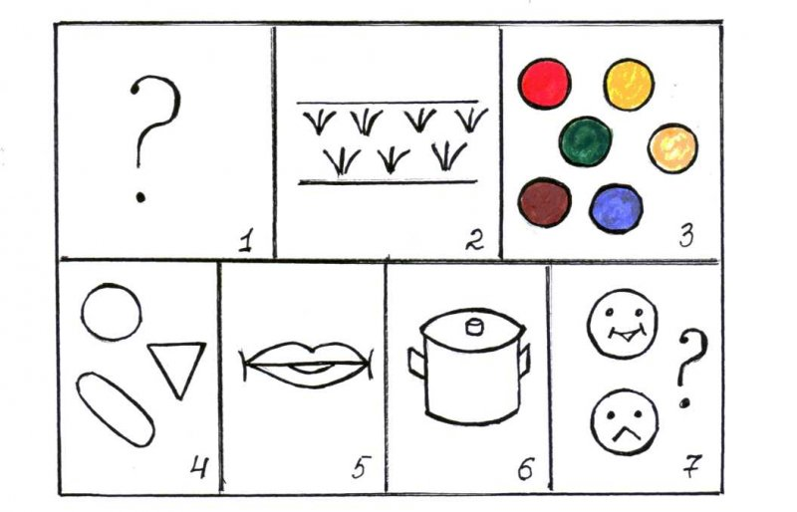
Например: Овощ - морковка.
План рассказа  1. Название овоща.  2. Где растёт (в огороде)?  3. Размер.  4. Цвет.  5. Форма (круглая, овальная, треугольная).  6. Растёт (на земле, под землёй).  7. Каким является на ощупь и на вкус?  8. Способ употребления (варят или жарят; употребляют сырым). | Рассказ по схеме:  1. Это - морковка.  2. Морковь растёт на огороде.  3. Это большая морковь.  4. Морковь оранжевого цвета.  5. Морковь треугольной формы.  6. Морковь растёт под землёй.  7. На ощупь морковь твёрдая, на вкус сладкая и сочная.  8. Морковь едят сырой и варят. Из неё так же готовят соки. Она очень полезная.
5. Подготовка детей к составлению рассказов (разбор схемы плана по наводящим вопросам).
6. Составление рассказов-описаний детьми.
- составление предложений по цепочке;
- объединение в рассказ;
- повторение рассказа детьми (вначале более сильный ребёнок, а потом остальные).
После того, как дети научаться свободно оперировать моделью описания отдельных предметов и явлений, им можно предложить составить сравнительное описание двух объектов одной лексической темы.
7. Подведение итогов и оценка детских рассказов. По итогам занятия педагог даёт только положительную оценку, отмечая активность каждого ребёнка.
